พฤศจิกายน
งานป้องกันและปราบปราม
1-30 พ.ย. 2566
ช่วงวันที่ 1 พ.ย.66 ถึง 31 พ.ย.66 ร้อยเวร 2-0 สายตรวจรถยนต์ ได้มีการออกตรวจจุดเสี่ยง จุดล่อแหลมร้านสะดวกซื้อในพื้นที่ เพื่อป้องกันเหตุ สร้างความอุ่นใจ และรักษาความปลอดภัยให้แก่​​ประชาชน จำนวน.260..ครั้ง

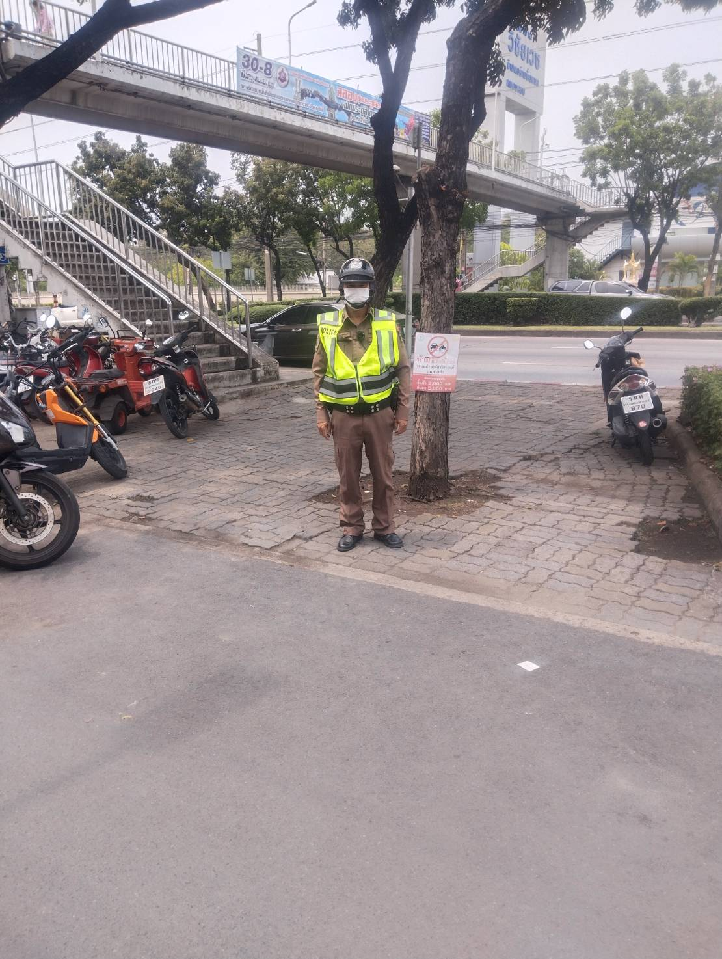

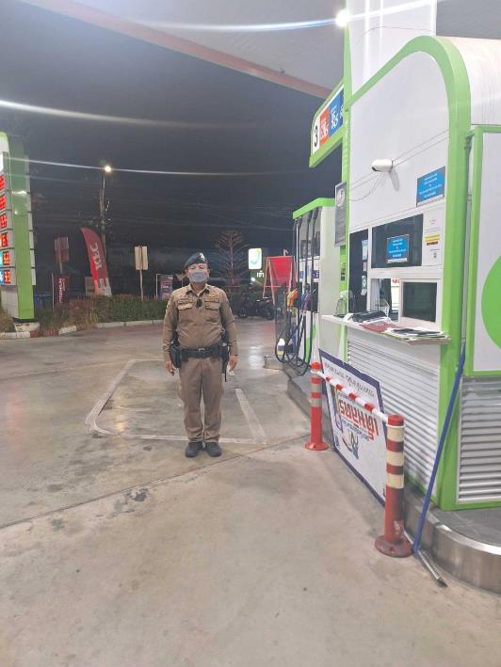
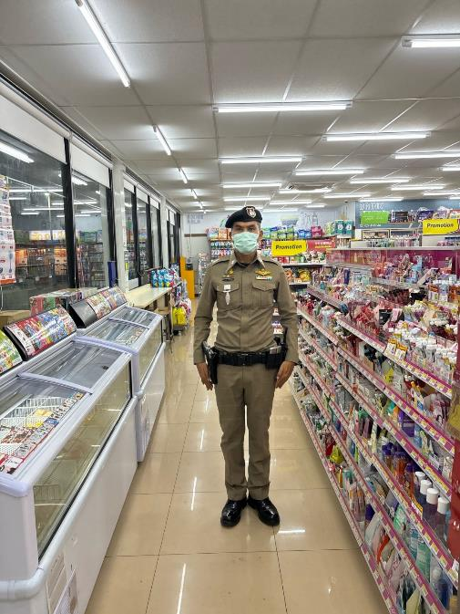

ภาพถ่ายประกอบผลการปฏิบัติงานตำรวจชุมชนสัมพันธ์ สน.หนองแขม
ประจำเดือน พฤศจิกายน ๒๕๖6 (เยี่ยมชุมชน)
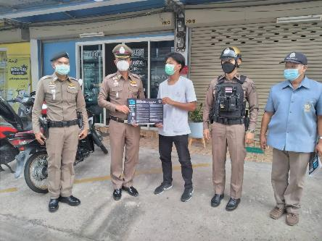

เมื่อวันที่ 2 พฤศจิกายน ๖6 พ.ต.อ.อภิชาติ ทองจันดี ผกก.สน.หนองแขม, พ.ต.ท.สยาม ชื่นครุฑ รอง ผกก.สส.สน.หนองแขม, พ.ต.ท.หาญ เขียวมณี สวป.สน.หนองแขม ร.ต.ท.ชนะพรรษ กรงทอง รอง สว.(ป.) สน.หนองแขม พร้อมด้วยชุดตชส.สน.หนองแขม ออกพบปะเยี่ยมเยียนประชาชนเพื่อรับฟังปัญหาต่างๆ และความต้องการของประชาชนในชุมชนตลอดจนเพื่อเป็นการแสวงหาความร่วมมือจากประชาชนและสร้างแนวร่วมเครือข่ายในการป้องกันอาชญากรรมและยาเสพติด ประชาสัมพันธ์การป้องกันอาชญากรรมทางด้านเทคโนโลยี 18 กลโกงออนไลน์ ณ ชุมชนซอยนาคสถาพร ๑ แขวงหนองค้างพลู เขตหนองแขม กรุงเทพมหานคร
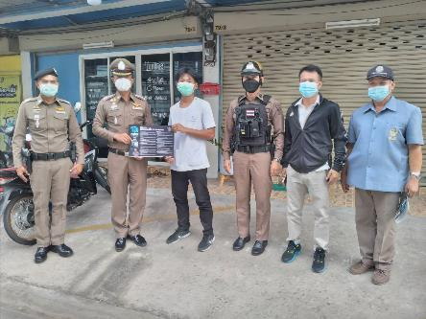

ภาพถ่ายประกอบผลการปฏิบัติงานตำรวจชุมชนสัมพันธ์ สน.หนองแขม
ประจำเดือน พฤศจิกายน ๒๕๖๖ (เยี่ยมชุมชน)
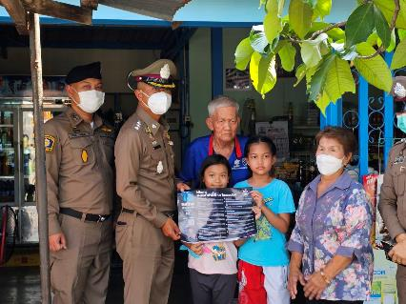

เมื่อวันที่ 9 พฤศจิกายน ๖6 พ.ต.อ.อภิชาติ ทองจันดี ผกก.สน.หนองแขม, พ.ต.ท.วิวัฒน์ วงษ์สุนทร รอง ผกก.ป.สน.หนองแขม, พ.ต.ท.ณัฐจักร์ กสิกรเมธากุล สวป.สน.หนองแขม ร.ต.ท.สมชาย กุลสิทธิวงศ์ รอง สว.(ป.) สน.หนองแขม พร้อมด้วยชุดตชส.สน.หนองแขม ออกพบปะเยี่ยมเยียนประชาชนเพื่อรับฟังปัญหาต่างๆ และความต้องการของประชาชนในชุมชนตลอดจนเพื่อเป็นการแสวงหาความร่วมมือจากประชาชนและสร้างแนวร่วมเครือข่ายในการป้องกันอาชญากรรมและยาเสพติด ประชาสัมพันธ์การป้องกันอาชญากรรมทางด้านเทคโนโลยี 18 กลโกงออนไลน์ ณ ชุมชนซอยนาคสถาพร ๒ แขวงหนองค้างพลู เขตหนองแขม กรุงเทพมหานคร
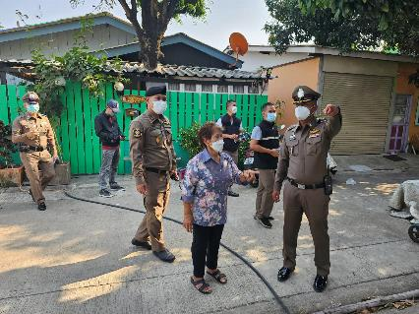

ภาพถ่ายประกอบผลการปฏิบัติงานตำรวจชุมชนสัมพันธ์ สน.หนองแขม
ประจำเดือน พฤศจิกายน ๒๕๖6 (เยี่ยมชุมชน)

เมื่อวันที่ ๑6 พฤศจิกายน ๖6 พ.ต.ท.ณัฐจักร์ กสิกรเมธากุล สวป.สน.หนองแขม, ร.ต.อ.พิษณุ ศิริปัญจนะ รอง สว.(ป.) สน.หนองแขม พร้อมด้วยชุด ตชส. สน.หนองแขม ออกพบปะเยี่ยมเยียนประชาชนเพื่อรับฟังปัญหาต่างๆ และความต้องการของประชาชนในชุมชนตลอดจนเพื่อเป็นการแสวงหาความร่วมมือจากประชาชนและสร้างแนวร่วมเครือข่ายในการป้องกันอาชญากรรมและยาเสพติด ณ ชุมชนสะพาน ๑ แขวงหนองแขม เขตหนองแขม กรุงเทพมหานคร
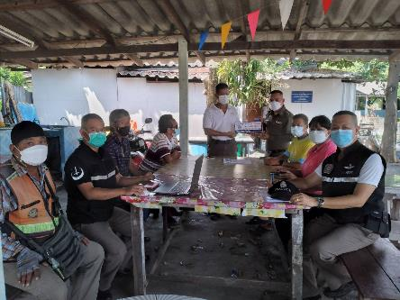

ภาพถ่ายประกอบผลการปฏิบัติงานตำรวจชุมชนสัมพันธ์ สน.หนองแขม
ประจำเดือน พฤศจิกายน ๒๕๖๖ (เยี่ยมชุมชน )
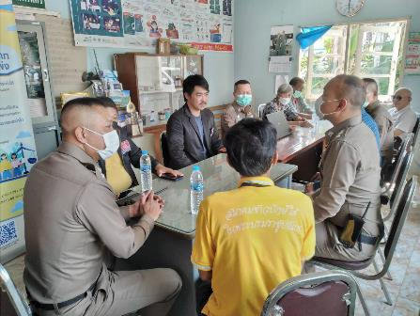

เมื่อวันที่ ๒๓ พฤศจิกายน ๖๖ พ.ต.อ.อภิชาติ ทองจันดี ผกก.สน.หนองแขม, พ.ต.ท.วิวัฒน์ วงษ์สุนทร รอง ผกก.ป.สน.หนองแขม, พ.ต.ท.สยาม ชื่นครุฑ รอง ผกก.สส.สน.หนองแขม, พ.ต.ท.หาญ เขียวมณี, นายนิกร ชิมรส ประธาน กต.ตร.สน.หนองแขม, กต.ตร.สน.หนองแขม, ชุด ตชส., ชุดปฎิบัติการสายตรวจ, ชุดสืบสวน และชุดจราจร ออกพบปะเยี่ยมเยียนประชาชนเพื่อรับฟังปัญหาต่างๆ และความต้องการของประชาชนในชุมชนตลอดจน เพื่อเป็นการแสวงหาความร่วมมือจากประชาชนและสร้างแนวร่วมเครือข่ายในการป้องกันอาชญากรรม และยาเสพติด ณ ชุมชนหลังตลาดศูนย์การค้าหนองแขม หมู่ ๒ แขวงหนองค้างพลู เขตหนองแขม กรุงเทพมหานคร
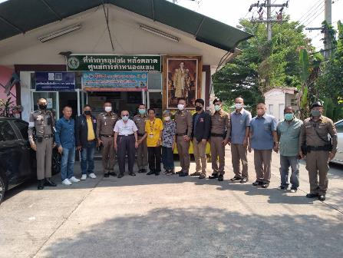

ภาพถ่ายประกอบผลการปฏิบัติงานตำรวจชุมชนสัมพันธ์ สน.หนองแขม
ประจำเดือน พฤศจิกายน ๒๕๖๖ (เยี่ยมชุมชน )
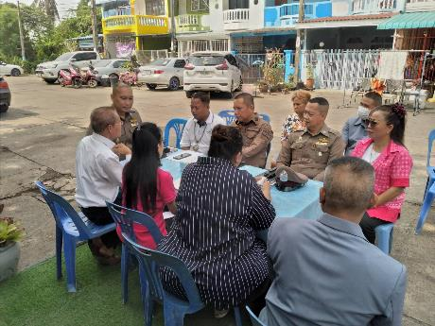

เมื่อวันที่ ๓๐ พฤศจิกายน ๖6 พ.ต.ท.วิวัฒน์ วงษ์สุนทร รอง ผกก.ป.สน.หนองแขม, พ.ต.ท.ณัฐจักร์ กสิกรเมธากุล สวป.สน.หนองแขม ร.ต.อ.พิษณุ ศิริปัญจนะ รอง สว.(ป.) สน.หนองแขม พร้อมด้วยชุด ตชส. สน.หนองแขม ออกพบปะเยี่ยมเยียนประชาชนเพื่อรับฟังปัญหาต่างๆ และความต้องการของประชาชนในชุมชนตลอดจนเพื่อเป็นการแสวงหาความร่วมมือจากประชาชนและสร้างแนวร่วมเครือข่ายในการป้องกันอาชญากรรมและ ยาเสพติด ประชาสัมพันธ์การป้องกันอาชญากรรมทางด้านเทคโนโลยี 18 กลโกงออนไลน์ ณ ชุมชนดงรัก แขวงหนองแขม เขตหนองแขม กรุงเทพมหานคร
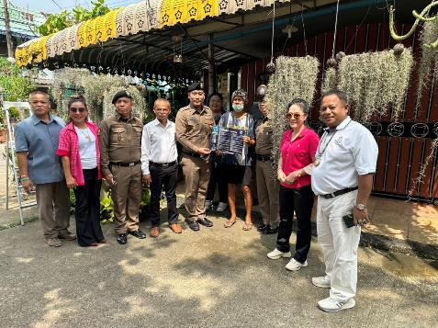

ภาพถ่ายประกอบผลการปฏิบัติงานตำรวจชุมชนสัมพันธ์ สน.หนองแขม
ประจำเดือน พฤศจิกายน ๒๕๖๖ (เยี่ยมชุมชน )
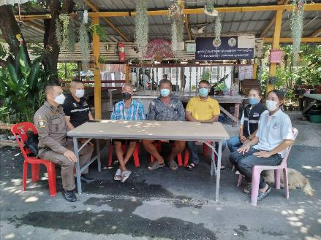

เมื่อวันที่ ๑ พฤศจิกายน ๖6 พ.ต.ท.ณัฐจักร์ กสิกรเมธากุล สวป.สน.หนองแขม ร.ต.อ.พิษณุ ศิริปัญจนะ รอง สว.(ป.) สน.หนองแขม พร้อมด้วยชุด ตชส. สน.หนองแขม ออกพบปะเยี่ยมเยียนประชาชนเพื่อรับฟังปัญหาต่างๆ และความต้องการของประชาชนในชุมชนตลอดจนเพื่อเป็นการแสวงหาความร่วมมือจากประชาชนและสร้างแนวร่วมเครือข่ายในการป้องกันอาชญากรรมและยาเสพติด ณ ชุมชนเลียบคลองตาปลั่ง แขวงหนองแขม เขตหนองแขม กรุงเทพมหานคร
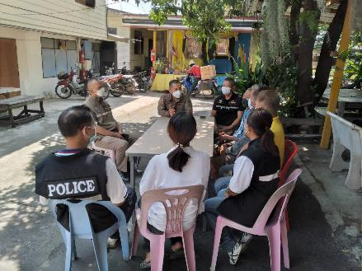

ภาพถ่ายประกอบผลการปฏิบัติงานตำรวจชุมชนสัมพันธ์ สน.หนองแขม
ประจำเดือน พฤศจิกายน ๒๕๖6
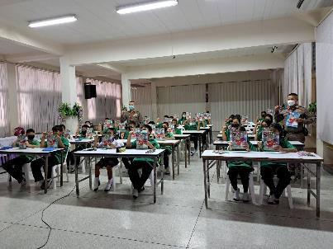

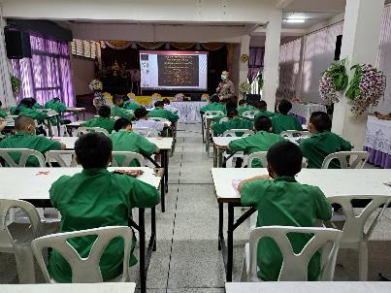
เมื่อวันที่ 3 พฤศจิกายน ๒๕๖ต ร.ต.อ.พิษณุ ศิริปัญจนะ รอง สว.(ป) สน.หนองแขม ครูตำรวจแดร์ พร้อมคณะครูตำรวจแดร์ สน.หนองแขม ทำการสอนเด็กนักเรียนชั้นประถมศึกษาปีที่ ๕ ภาคการศึกษาที่ 2 /256๖ ตามโครงการการศึกษาเพื่อต่อต้านการใช้ยาเสพติดในเด็กนักเรียน ณ โรงเรียนวัดศรีนวลธรรมวิมล แขวงหนองแขม เขตหนองแขม กรุงเทพมหานคร

ภาพถ่ายประกอบผลการปฏิบัติงานตำรวจชุมชนสัมพันธ์ สน.หนองแขม
ประจำเดือน พฤศจิกายน ๒๕๖6
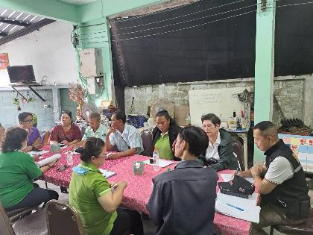

เมื่อวันที่ 8 พฤศจิกายน ๖6 ร.ต.อ.พิษณุ ศิริปัญจนะ รอง สว.(ป) สน.หนองแขม พร้อมด้วยชุด ตชส.เจ้าหน้าที่เขตหนองแขม ออกพบปะเยี่ยมเยียนออกพบปะเยี่ยมเยียนประชาชนประชาชนและเข้าร่วมประชุมกลุ่มบางบอน ๕ เพื่อรับฟังปัญหาต่างๆ ข้อคิดเห็น ข้อเสนอแนะ ตลอดจนประชาสัมพันธ์แสวงหาความร่วมมือในการป้องกันอาชญากรรมและยาเสพติด ณ ชุมชนซอยสถิตย์ แขวง-เขตหนองแขม กรุงเทพฯ
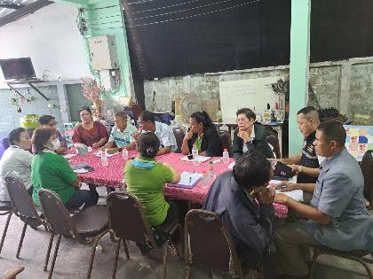

ภาพถ่ายประกอบผลการปฏิบัติงานตำรวจชุมชนสัมพันธ์ สน.หนองแขม
ประจำเดือน พฤศจิกายน ๒๕๖6
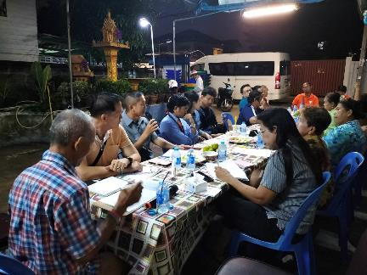

เมื่อวันที่ 8 พฤศจิกายน ๖6 ร.ต.ท.สมชาย กุลสิทธิวงศ์ รอง สว.(ป) สน.หนองแขม พร้อมด้วยชุด ตชส.เจ้าหน้าที่เขตหนองแขม ออกพบปะเยี่ยมเยียนออกพบปะเยี่ยมเยียนประชาชนประชาชนและเข้าร่วมประชุมกลุ่ม เพชรเกษมใต้ เพื่อรับฟังปัญหาต่างๆ ข้อคิดเห็น ข้อเสนอแนะ ตลอดจนประชาสัมพันธ์แสวงหาความร่วมมือในการป้องกันอาชญากรรมและยาเสพติด ณ ชุมชนซอยนาคสถาพร ๒ แขวงหนองค้างพลู เขตหนองแขม กรุงเทพฯ
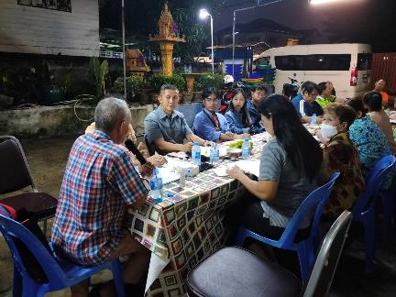

ภาพถ่ายประกอบผลการปฏิบัติงานตำรวจชุมชนสัมพันธ์ สน.หนองแขม
ประจำเดือน พฤศจิกายน ๒๕๖6
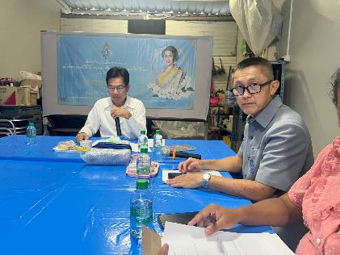

เมื่อวันที่ ๑๖ พฤศจิกายน ๖6 ร.ต.ท.สมชาย กุลสิทธิวงศ์ รอง สว.(ป) สน.หนองแขม พร้อมด้วยชุด ตชส.เจ้าหน้าที่เขตหนองแขม ออกพบปะเยี่ยมเยียนออกพบปะเยี่ยมเยียนประชาชนประชาชนและเข้าร่วมประชุมกลุ่มราษฏร์สามัคคี เพื่อรับฟังปัญหาต่างๆ ข้อคิดเห็น ข้อเสนอแนะ ตลอดจนประชาสัมพันธ์แสวงหาความร่วมมือในการป้องกันอาชญากรรมและยาเสพติด ณ ชุมชนเปรมปรีดิ์ แขวงหนองค้างพลู เขตหนองแขม กรุงเทพฯ
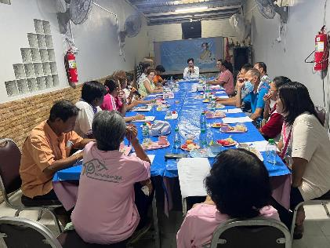

ภาพถ่ายประกอบผลการปฏิบัติงานตำรวจชุมชนสัมพันธ์ สน.หนองแขม
ประจำเดือน พฤศจิกายน ๒๕๖6
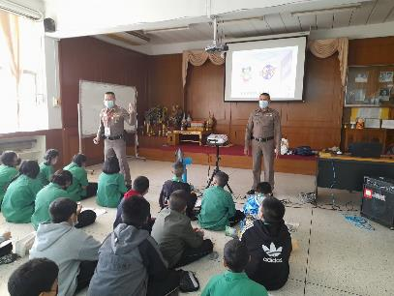

เมื่อวันที่ 1๐ พฤศจิกายน ๒๕๖6 ร.ต.อ.พิษณุ ศิริปัญจนะ รอง สว.(ป) สน.หนองแขม ครูตำรวจแดร์ พร้อมคณะครูตำรวจแดร์ สน.หนองแขม ทำการสอนเด็กนักเรียนชั้นประถมศึกษาปีที่ ๕ ภาคการศึกษาที่ 2 /2566 ตามโครงการการศึกษาเพื่อต่อต้านการใช้ยาเสพติดในเด็กนักเรียน ณ โรงเรียนวัดศรีนวลธรรมวิมล แขวงหนองแขม เขตหนองแขม กรุงเทพมหานคร
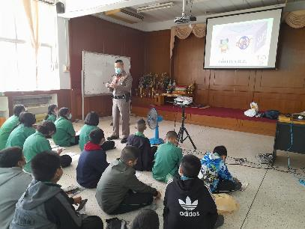

ภาพถ่ายประกอบผลการปฏิบัติงานตำรวจชุมชนสัมพันธ์ สน.หนองแขม
ประจำเดือน พฤศจิกายน ๒๕๖6
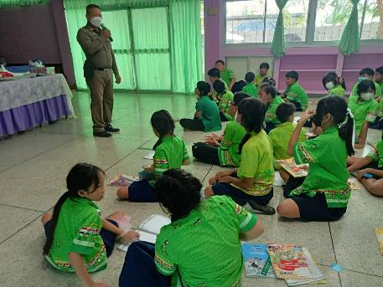

เมื่อวันที่ 17 พฤศจิกายน ๒๕๖6 ร.ต.อ.พิษณุ ศิริปัญจนะ รอง สว.(ป) สน.หนองแขม ครูตำรวจแดร์ พร้อมคณะครูตำรวจแดร์ สน.หนองแขม ทำการสอนเด็กนักเรียนชั้นประถมศึกษาปีที่ ๕ ภาคการศึกษาที่ 2 /2566 ตามโครงการการศึกษาเพื่อต่อต้านการใช้ยาเสพติดในเด็กนักเรียน ณ โรงเรียนวัดศรีนวลธรรมวิมล แขวงหนองแขม เขตหนองแขม กรุงเทพมหานคร
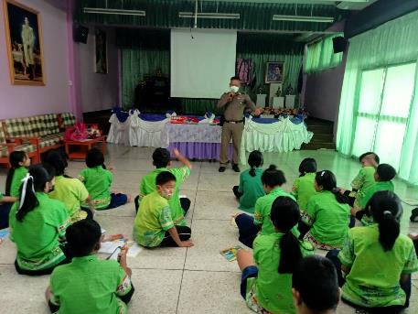

ภาพถ่ายประกอบผลการปฏิบัติงานตำรวจชุมชนสัมพันธ์ สน.หนองแขม
ประจำเดือน พฤศจิกายน ๒๕๖6
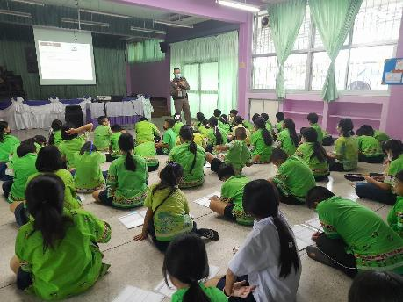

เมื่อวันที่ ๒๔ พฤศจิกายน ๒๕๖6 ร.ต.อ.พิษณุ ศิริปัญจนะ รอง สว.(ป) สน.หนองแขม ครูตำรวจแดร์ พร้อมคณะครูตำรวจแดร์ สน.หนองแขม ทำการสอนเด็กนักเรียนชั้นประถมศึกษาปีที่ ๕ ภาคการศึกษาที่ 2 /2566 ตามโครงการการศึกษาเพื่อต่อต้านการใช้ยาเสพติดในเด็กนักเรียน ณ โรงเรียนวัดศรีนวลธรรมวิมล แขวงหนองแขม เขตหนองแขม กรุงเทพมหานคร
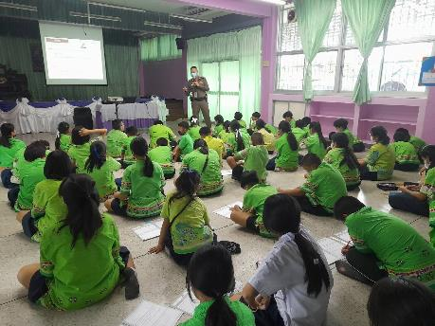

งานสิบสวน
พฤศจิกายน

รายงานการปฏิบัติราชการประจำเดือนพฤศจิกายน 2566
ประจำปีงบประมาณ พ.ศ. 2567
สถานีตำรวจนครบาลหนองแขม
1. งานสืบสวน
6 พ.ย. 2566
ได้มีการจับกุมตัวผู้ต้องหา “พ.ร.บ.เงินกู้นอกระบบ” จำนวน 1 ราย 1 คน
จับกุม นายเอ บุญชื่น อายุ 43 ปี เลขประจำตัวประชาชน 3102300384624
ข้อหา “ร่วมกันประกอบธุรกิจสินเชื่อโดยไม่ได้รับอนุญาต”
ของกลาง ใบปลิว 24 แผ่น
สถานที่เกิดเหตุ กลางซอยวุฒิสุข ถนนมาเจริญ แขวงหนองแขม เขตหนองแขม กรุงเทพฯ
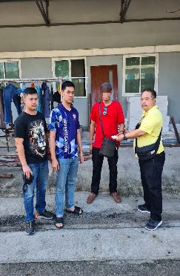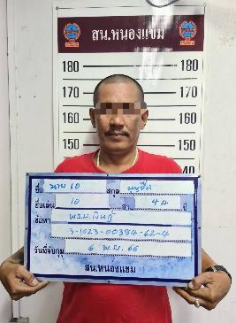

15 พ.ย. 2566
ได้มีการจับกุมตัวผู้ต้องหา “จำหน่ายยาเสพติด” จำนวน 1 ราย 1 คน
จับกุม น.ส.ศุภลักษณ์ แก้วพรม (หน่อย) อายุ 35 ปี เลขประจำตัวประชาชน 1460800046972
ข้อหา “จำหน่ายยาเสพติดให้โทษประเภท 1 ( เมทแอมเฟตามีน ยาบ้า,ยาไอซ์ ) โดยผิดกฎหมาย”
ของกลาง ยาบ้า 213 เม็ด ยาไอซ์ 1.08 กรัม
สถานที่เกิดเหตุ บ้านเลขที่ 53/218 ม.หรรษามาเจริญ แขวงหนองแขม เขตหนองแขม กรุงเทพฯ

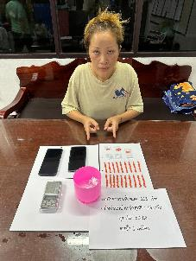

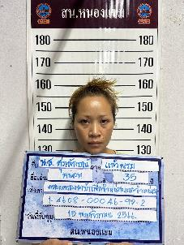
11/10/2023

15 พ.ย. 2566
ได้มีการจับกุมตัวผู้ต้องหา “ครอบครองเพื่อเสพยาเสพติด” จำนวน 1 ราย 1 คน
เมื่อวันที่ 15 พฤศจิกายน 2566 เวลาประมาณ 12.45 น.
จับกุม นายสมบัติ วังสตัง (โอเล่) อายุ 31 ปี เลขประจำตัวประชาชน 1102700153224
ข้อหา “มียาเสพติดให้โทษประเภท 1 ( เมทแอมเฟตามีน ยาบ้า ) ไว้ในครอบครองเพื่อเสพ”
ของกลาง ยาบ้า 10 เม็ด
สถานที่เกิดเหตุ หน้าสันติสุขอพาร์ทเม้นต์ ซอยสนอง แขวงหนองแขม เขตหนองแขม กรุงเทพฯ

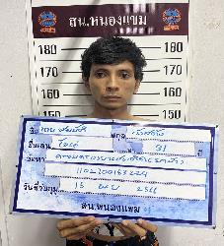
16 พ.ย.2566
ได้มีการจับกุมตัวผู้ต้องหา “จำหน่ายยาเสพติด” จำนวน 1 ราย 1 คน
เมื่อวันที่ 16 พฤศจิกายน 2566 เวลาประมาณ 18.30 น.
จับกุม น.ส.อรอุมา จาดแก้ว (มิ้นต์) อายุ 29 ปี เลขประจำตัวประชาชน 1102400069205
ข้อหา “จำหน่ายยาเสพติดให้โทษประเภท 1 ( เมทแอมเฟตามีน ยาบ้า,ยาไอซ์ ) โดยผิดกฎหมาย”
ของกลาง ยาบ้า 7 เม็ด (ล่อซื้อ)
สถานที่เกิดเหตุ หอพักเลขที่ 5 ซอยมาเจริญ 3 แยก 4-1-5 แขวงหนองแขม เขตหนองแขม กรุงเทพฯ
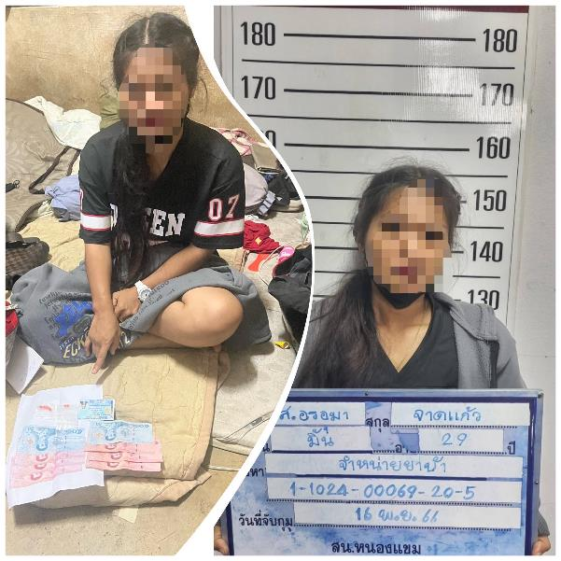

16 พ.ย. 2566
ได้มีการจับกุมตัวผู้ต้องหา “เสพยาเสพติด” จำนวน 1 ราย 1 คน
เมื่อวันที่ 16 พฤศจิกายน 2566 เวลาประมาณ 18.30 น.
จับกุม นายสุชาติ สายบุตร อายุ 41 ปี เลขประจำตัวประชาชน 3320100998463
ข้อหา “เสพยาเสพติดให้โทษประเภท 1 ( เมทแอมเฟตามีน ยาบ้า ) โดยไม่ได้รับอนุญาต”
ของกลาง -
สถานที่เกิดเหตุ หอพักเลขที่ 5 ซอยสนอง แขวงหนองแขม เขตหนองแขม กรุงเทพฯ

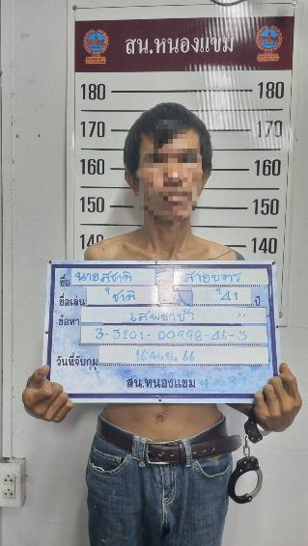

26 พ.ย. 2566
ได้มีการจับกุมตัวผู้ต้องหา “ครอบครองยาเสพติด” จำนวน 1 ราย 1 คน
เมื่อวันที่ 26 พฤศจิกายน 2566 เวลาประมาณ 12.00 น.
จับกุม นายนครินทร์ หรือปาล์ม อุดมธนศักดิ์ อายุ 29 ปี เลขประจำตัวประชาชน 1102002160705
ข้อหา “มีวัตถุออกฤทธิ์ต่อจิตประสาทประเภท 2 (ยาเคหรือเคตามีน) ไว้ในครอบครอง”
ของกลาง ยาเค 0.34 กรัม
สถานที่เกิดเหตุ บ้านเลขที่ 9 ซอยเลียบเหนือ 20/2 แขวงหนองแขม เขตหนองแขม กรุงเทพฯ

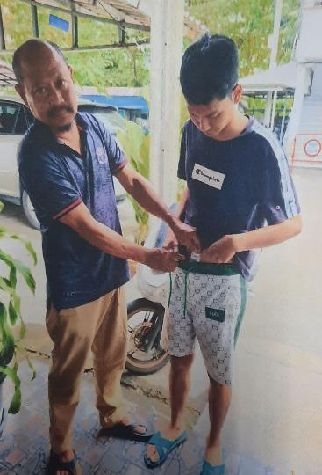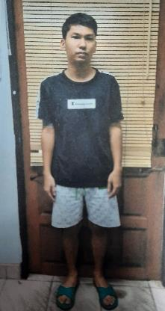

28 พ.ย. 2566
ได้มีการจับกุมตัวผู้ต้องหา “ลักลอบเล่นการพนัน ” จำนวน 1 ราย 5 คน
ผู้ต้องหา 1.นายสามารถ วรโคตร อายุ 48 ปี หมายเลขบัตรประจำตัวประชาชน 3440100499041
ที่อยู่ 40 หมู่ 6 ต.อีเซ อ.โพธิ์ศรีสุวรรณ จ.ศรีสะเกษ
2.นายสุพจน์ รามนันท์ อายุ 63 ปี หมายเลขบัตรประจำตัวประชาชน 3102100418177
ที่อยู่ 45/1187 ม.พงษ์ศิริชัย 4 แขวงหนองค้างพลุ เขตหนองแขม กรุงเทพฯ
3.นายสนอง คงเจริญ อายุ 56 ปี หมายเลขบัตรประจำตัวประชาชน 3320400468133
ที่อยู่ 73 ม.3 ต.ชุมแสง อ.จอมพระ จ.สุรินทร์
4.นายสมจิตร วันบุรี อายุ 55 ปี หมายเลขบัตรประจำตัวประชาชน 3450900181428
ที่อยู่ 109 ม.10 ต.บึงงาม อ.หนองพอก จ.ร้อยเอ็ด
5.นายถนอม สมรูป อายุ 59 ปี หมายเลขบัตรประจำตัวประชาชน 3101700568667
ที่อยู่ 9/256 ถ.เลียบคลองฝั่งเหนือ แขวง/เขตหนองแขม กรุงเทพฯ
ข้อหา“ร่วมกันลักลอบเล่นการพนันไพ่ผสมสิบ พนันเอาทรัพย์สินกันโดยผิดกฎหมาย”
ของกลางคือ 1.ไพ่ป๊อก จำนวน 1 สำรับ
2.เงินสด 20 บาท
สถานที่จับกุม เพิงพักท้ายซอยเลียบฝั่งเหนือ 14 แขวง/เขตหนองแขม กรุงเทพฯ

29 พ.ย. 2566
ได้มีการจับกุมตัวผู้ต้องหา “ปาระเบิด” จำนวน 1 ราย 7 คน
ผู้ต้องหา 1.น.ส.พัชรินทร์ สระรีรัมย์ อายุ 16 ปี
2.นายปรัชญา พรรคพิทักษ์ อายุ 17 ปี
3.นายกัปตัน กีฬา อายุ 16
4.นายธีรเมธ สมเพชร์ อายุ 16 ปี
5.นายอภิชาติ อุ่นกาสี อายุ 17 ปี
6.นายอัษฎาวุธ นักทำนา อายุ 16 ปี
7.ด.ช.ศิขริน ศรีแสง อายุ 12 ปี
8.ด.ช.เดโช คำแหงศิลป์ อายุ 12 ปี
7.นายธันยธรณ์ ทะมาลา อายุ 12 ปี
ข้อหา“ทำให้ตกใจกลัว(ปาระเบิด)”
ของกลางคือ 1.เสื้อผ้าตามวันที่เกิดเหตุ
สถานที่จับกุม บริเวณบ้านเลขที่ 171/75 หมู่บ้านตะวันทอง 3 แขวง/เขตหนองแขม กรุงเทพฯ
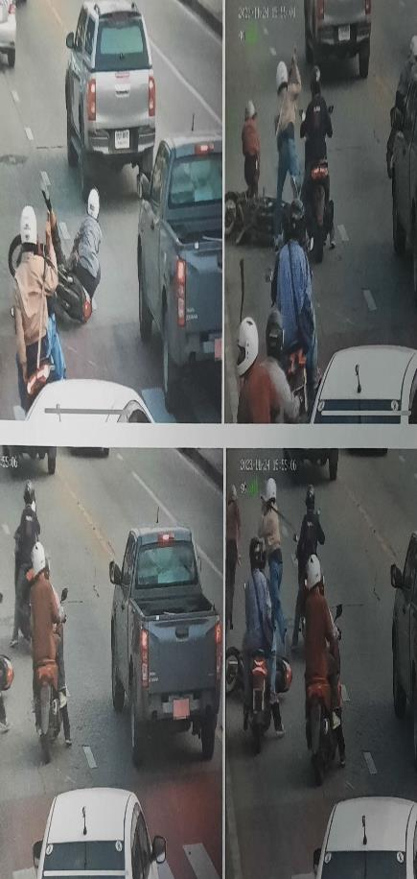
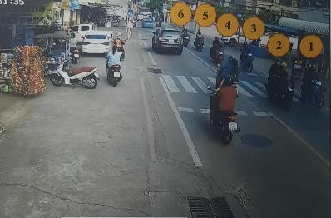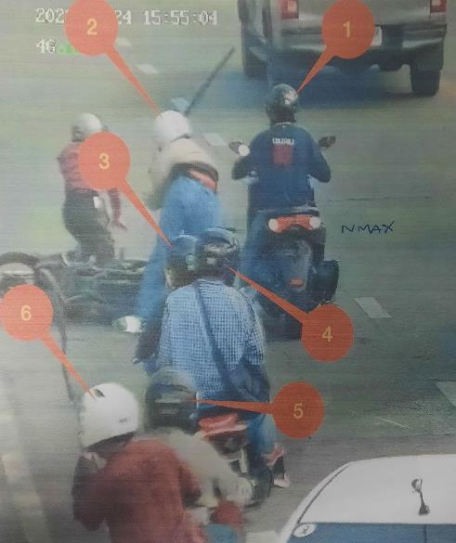

1-30 พ.ย. 2566
ช่วงวันที่ 1 พ.ย.66 ถึง 30 พ.ย.66 ได้มีการนำผู้สมัครใจบำบัดยาเสพติดส่ง ศูนย์อนามัย 48 นาควัชรอุทิศ 10 ราย ดังนี้
บัญชีรายชื่อผู้สมัครใจบำบัดยาเสพติด สน.หนองแขม ปี 2567
เดือน พฤศจิกายน 2566
ลำดับ | วัน เดือน ปี | ชื่อ สกุล | หมายเลขบัตรประชาชน | เพศ | อายุ | หมายเหตุ
1 | 22 พ.ย.66 | น.ส.วารี ขวัญเรือง | 3 1023 00140 61 0 | หญิง | 50 | อนามัย 48
2 | 22 พ.ย.66 | น.ส.บุญยัง บุญปก | 5 3208 00020 03 9 | หญิง | 47 | อนามัย 48
3 | 22 พ.ย.66 | นายสมชาย อยู่เมี่ยง | 3 1023 00104 32 0 | ชาย | 40 | อนามัย 48
4 | 24 พ.ย.66 | น.ส.สุนิสา อุดม | 3 1016 00470 25 8 | หญิง | 46 | อนามัย 48
5 | 24 พ.ย.66 | นายนิรุติ อนุพันธุ์กุลดี | 0 3102 30006 68 9 | ชาย | 46 | อนามัย 48
6 | 24 พ.ย.66 | นายกมล อยู่ยงค์ | 3 1022 02013 58 3 | ชาย | 44 | อนามัย 48
7 | 24 พ.ย.66 | นายวีรวัฒน์ ยิ้มสำราญ | 1 1020 00031 00 2 | ชาย | 39 | อนามัย 48
8 | 24 พ.ย.66 | นายยุทธศิลป์ ผลอินดี | 3 7706 00702 79 9 | ชาย | 44 | อนามัย 48
9 | 24 พ.ย.66 | นายสงกรานต์ เลิศอุดมวิริยะ | 3 1007 00692 89 8 | ชาย | 48 | อนามัย 48
10 | 28 พ.ย.66 | นายมนูญ รุ่งเรือง | 3 6601 00638 45 6 | ชาย | 42 | อนามัย 48
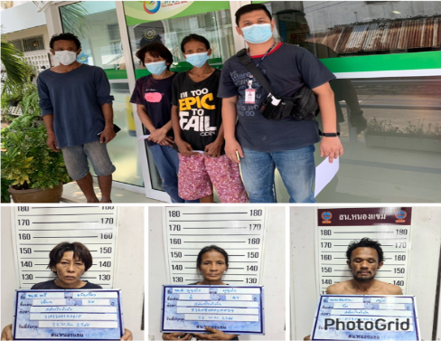
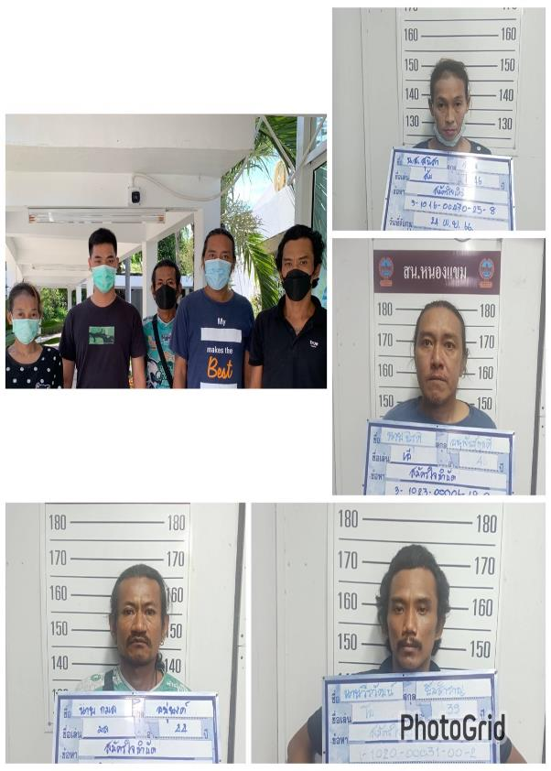
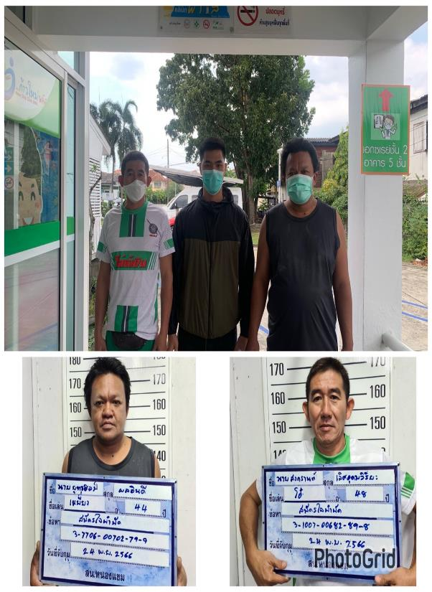
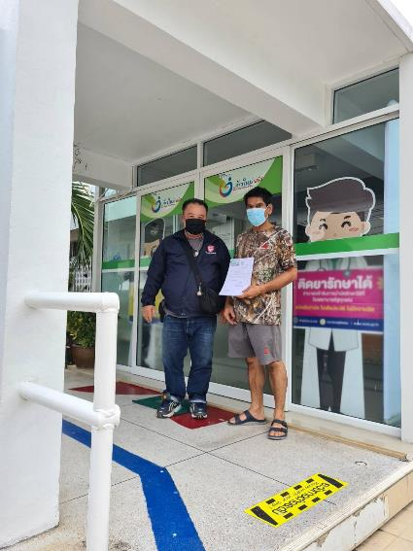
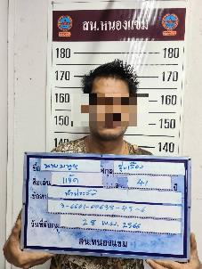

1-30 พ.ย. 2566
ช่วงวันที่ 1 พ.ย.66 ถึง 30 พ.ย.66 ได้มีการจับกุมตัวผู้ต้องหาตามหมายจับ 4 ราย ผู้ต้องหา 4 คน
3 พ.ย. 2566
ผู้ต้องหา น.ส.วิภารัตน์ คชราช อายุ 27 ปี เลขบัตรประชาชน 1930700047743
หมายจับของศาลอาญาตลิ่งชัน ที่ จ.591/2566 ลงวันที่ 24 ต.ค.66
ซึ่งต้องหาว่ากระทำฐานความผิด “ร่วมฉ้อโกงทรัพย์,พรบ.คอมพิวเตอร์ฯ”
จับกุมเมื่อ วันที่ 4 พฤศจิกายน 2566 เวลาประมาณ 12.00 น
สถานที่จับกุม หน้าบ้านเลขที่ 72/1 ม.6 ต.ฉลอง อ.เมือง จ.ภูเก็ต

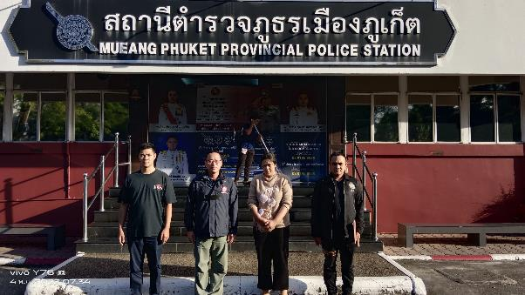

21 พ.ย. 2566
ผู้ต้องหา นายทศพล กรรมแต่ง อายุ 37 ปี เลขบัตรประชาชน 1-8034-00027-20-1
หมายจับของศาลอาญาตลิ่งชัน ที่ จ.440/2566 ลงวันที่ 31 ส.ค.66
ซึ่งต้องหาว่ากระทำฐานความผิด “ร่วมฉ้อโกงทรัพย์,พรบ.คอมพิวเตอร์ฯ”
จับกุมเมื่อ วันที่ 22 พฤศจิกายน 2566 เวลาประมาณ 12.00 น
สถานที่จับกุม หน้าบ้านเลขที่ 60/5 ม.1 ต.ทุ่งใส อ.สิชล จ.นครศรีธรรมราช
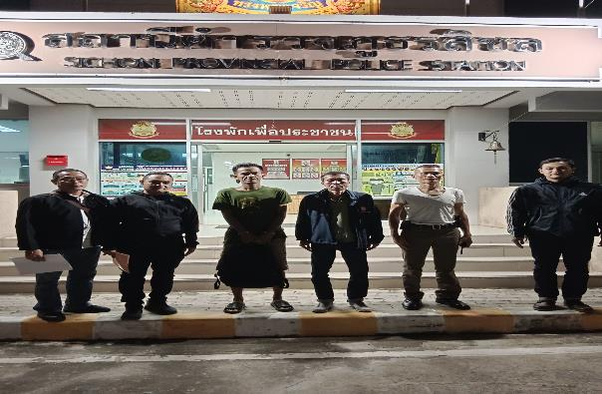
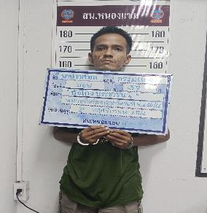

22 พ.ย. 2566
ผู้ต้องหา นายนัฐพร ราชสิงโห อายุ 35 ปี เลขบัตรประชาชน 1-8034-00027-20-1
หมายจับของศาลจังหวัดจันทบุรี ที่ 344/2566 ลงวันที่ 20 พ.ย.66
ซึ่งต้องหาว่ากระทำฐานความผิด “ชิงทรัพย์”
จับกุมเมื่อ วันที่ 22 พฤศจิกายน 2566 เวลาประมาณ 12.00 น
สถานที่จับกุม หน้าบ้านเลขที่ 15/82 หมู่บ้านจิตรณรงค์ 21 แขวงหนองค้างพลู เขตหนองแขม กรุงเทพฯ
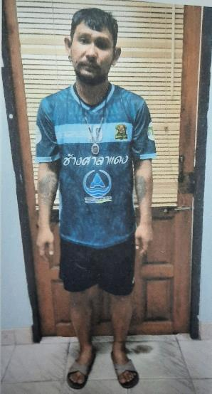

27 พ.ย.2566
ผู้ต้องหา นายนรากร ภู่อ่อน อายุ 31 ปี เลขบัตรประชาชน 1-1008-00775-33-1
หมายจับของศาลอาญาตลิ่งชัน ที่ จ.493/2566 ลงวันที่ 19 ก.ย.66
ซึ่งต้องหาว่ากระทำฐานความผิด “ลักทรัพย์ฯ”
จับกุมเมื่อ วันที่ 27 พฤศจิกายน 2566 เวลาประมาณ 12.00 น
สถานที่จับกุม หน้า สน.หนองแขม แขวง/เขตหนองแขม กรุงเทพฯ
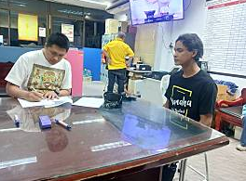
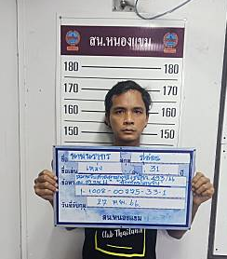

งานสอบสวน
พฤศจิกายน
1-30 พ.ย. 2566
พนักงานสอบสวนได้รับแจ้งความร้องทุกข์ คดีอาญา คดีจราจร ที่รับทั้งหมด จำนวน 78 คดี คดีที่สามารถสามารถไกล่เกลี่ยได้ตาม พ.ร.บ.ไกล่เกลี่ย พ.ศ.2562 จำนวน 40 คดี ในเดือนพฤศจิกายน 2566 สามารถไกล่เกลี่ยคดีสำเร็จได้ 1 คดี
ช่วงวันที่ 1 พ.ย. 2566 ถึง 30 พ.ย. 2566 พนักงานสอบสวนได้รับแจ้งความร้องทุกข์ คดีอาชญากรรมทางเทคโนโลยีจำนวน 92 คดี สอบสวนเสร็จสิ้นแล้ว 14 คดี
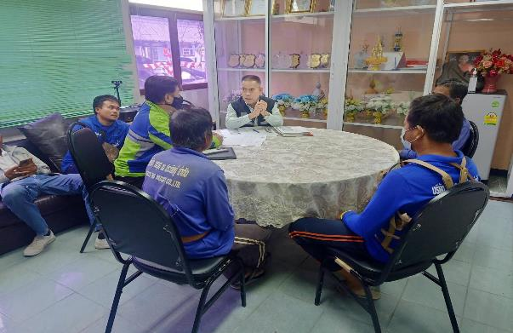

เมื่อวันที่ 20 พ.ย.2566 พนักงานสอบสวนได้รับแจ้งความร้องทุกข์ โดยผู้แจ้งได้มาพบพนักงานสอบสวนคดีลักทรัพย์ เพื่อให้เจ้าหน้าที่สอบปากคำผู้เสียหายและติดตามตัวผู้ต้องหามาลงโทษ
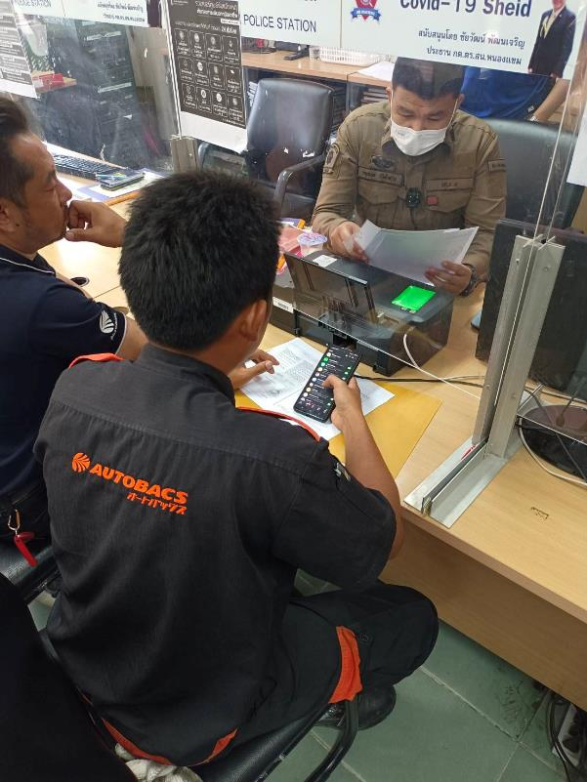

เมื่อวันที่ 25 พ.ย.2566 พนักงานสอบสวนได้รับแจ้งความร้องทุกข์ โดยผู้แจ้งได้มาพบพนักงานสอบสวนชิงทรัพย์ เพื่อให้เจ้าหน้าที่ติดตามตัวผู้ต้องหามาลงโทษ
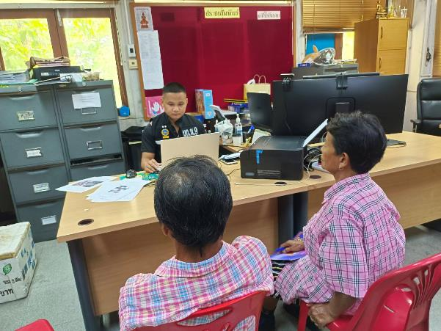

งานจราจร
พฤศจิกายน

4. งานจราจร
6 พ.ย.2566
เมื่อวันที่ 6 พ.ย. 66.เวลา 10.00 น. มีประชาชนขอความช่วยเหลือเนื่องจากมีตะปูตกหล่นบนพื้นถนนเจ้าหน้าที่ตำรวจจราจรจึงดำเนินการร่วมกับประชาชนกวาดพื้นถนน เพื่อให้รถสัญจรต่อไปได้ ตามโครงการ “สุภาพบุรุษจราจร ประชาชนสัญจรปลอดภัย”

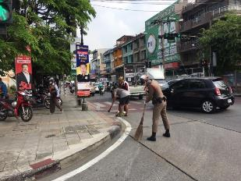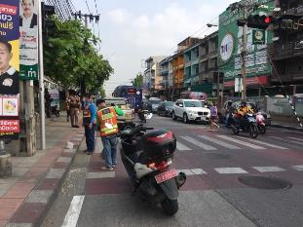

เดือน พ.ย.2566
ช่วงวันที่ 1 พ.ย.66 ถึง 30 พ.ย.66 เจ้าหน้าที่ตำรวจจราจรได้มีการอำนวยความสะดวกด้านการจราจร บริเวณแยกเลียบคลองภาษีเจริญฝั่งเหนือ – ใต้ ในช่วงเวลาเร่งด่วน และมีปริมาณรถหนาแน่น จำนวน 60 ครั้ง (เช้า-บ่าย)
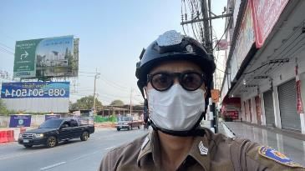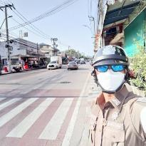
ผลการจับกุมคดีจราจร ช่วงวันที่ 1 พ.ย.66 ถึง 30 พ.ย.66
- ไม่สวมหมวกนิรภัย 29 ราย
- มอเตอร์ไซไม่ปลอดภัย 2 ราย
- ไม่มีใบขับขี่ 130 ราย
- ฝ่าฝืนสัญญาณไฟจราจร 2 ราย

งานอำนวยการ
พฤศจิกายน
โครงการทำความสะอาดแฟลตที่พักอาศัยประจำเดือน
วันที่ 15 พฤศจิกายน 2566 งานอำนวยการได้จัดโครงการทำความสะอาดแฟลตที่พักอาศัยประจำเดือนในทุกๆเดือนจะมีการตรวจสอบ โดย ผกก.สน.หนองแขม และ สว.อก.สน.หนองแขม